Знают взрослые и дети
Пользу витаминов этих:
Фрукты, овощи на грядке –
Со здоровьем все в порядке!

Здоровье – это ценность и богатство,
Здоровьем людям надо дорожить!
Есть правильно и спортом заниматься,
И закалятся, и с зарядкою дружить.
Чтобы любая хворь не подступила,
Чтоб билось ровно сердце, как мотор,
Не нужно ни курить, ни пить, ни злиться,
Улыбкой победить любой укор.
Здоровый образ жизни – это сила!
Ведь без здоровья в жизни никуда.
Давайте вместе будем сильны и красивы
Тогда года нам будут не беда!

Быть здоровым – это модно!
Дружно, весело, задорно
Становитесь на зарядку.
Организму – подзарядка!

МБОУ СОШ №10 имени В.Г.Кирьяновой станицы Губской
2020г.
По утрам ты закаляйся,
Водой холодной обливайся.
Будешь ты всегда здоров.
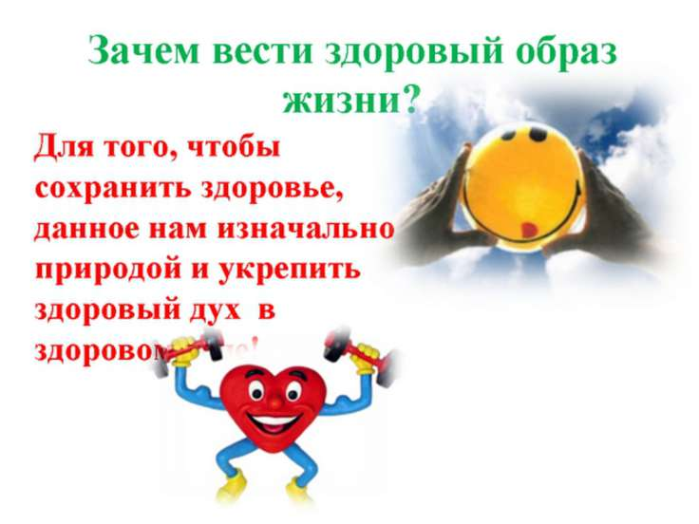
Тут не нужно лишних слов.

Укрепляю дисциплину.
Я хочу здоровым быть,
Чтобы Родине служить.
Нам здоровья не купить,
За ним нужно всем следить.
Лучше с ранних лет начать,
Ни минуты не терять.

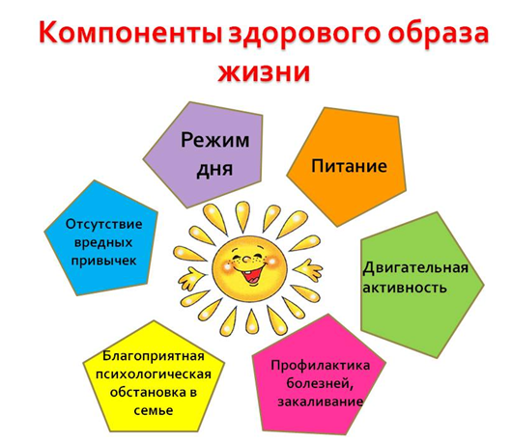
Глупый снежный человек
Зуб не чистил целый век,
Грыз кокос, бананы ел,
Чистить зубы не хотел!
И однажды, в самом деле
Эти зубы — заболели!
Вот, с тех пор, он ходит‐рыщет,
И врача с щипцами — ищет!

Танцем, песней увлекаться.
Отжиматься, приседать,
Не лежать и не скучать.
Я хочу здоровой быть,
Чтоб к врачам мне не ходить.
Очень хорошо, что я
Бегать научился.
Был бы повнимательней,
В яму б не свалился.

